La technique de triangulation pour retrouver l’épicentre

La technique de triangulation pour retrouver l’épicentre

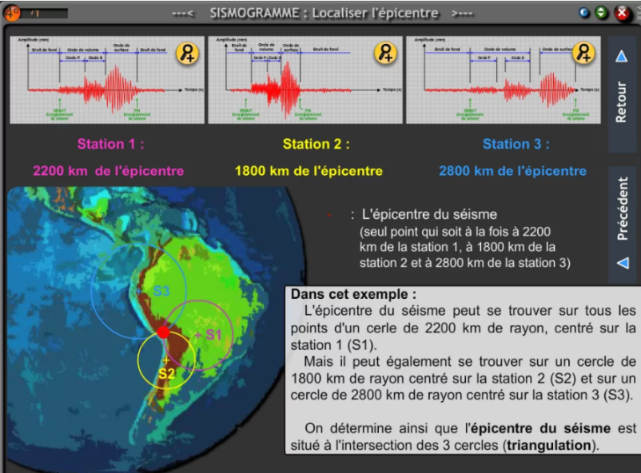
La technique de triangulation pour retrouver l’épicentre

La technique de triangulation pour retrouver l’épicentre

La technique de triangulation pour retrouver l’épicentre

La technique de triangulation pour retrouver l’épicentre

